Berkat 5 Fitur AI yang Cuma Ada di Galaxy S24 Series, Perjalanan Traveling Kini Lebih Praktis!

Traveling dengan Galaxy S24 series menjadi lebih praktis berkat fitur Live Translate, Edit Suggestion & Generative Edit di Galeri, hingga Transcript Assist

Jakarta, 24 Januari 2024 - Samsung Electronics Indonesia memperkenalkan Galaxy S24 Series yang bisa menjadi ‘teman’ baik bagi banyak anak muda masa kini di kesehariannya. Salah satu kegunaan yang paling penting ialah menemani pengguna saat akan melakukan traveling ke berbagai negara. Terkadang saat traveling berbagai tantangan bisa dirasakan, mulai dari perbedaan bahasa, mengambil konten terbaik untuk dibagikan, hingga rasa ingin tahu berbagai lokasi yang berbeda-beda di seluruh dunia. Kehebatan AI on-device di Galaxy S24 Series mampu membuat pengalaman traveling kamu menjadi lebih lengkap.
“Galaxy AI menciptakan lompatan besar dalam perkembangan AI dengan menghadirkan pengalaman baru untuk melakukan berbagai aktivitas secara langsung. Dengan smartphone sebagai device yang esensial dan dibawa sehari-hari oleh pengguna ke mana pun, kami benamkan Galaxy AI yang menjadi solusi batasan bahasa, mencari informasi, dan membantu mentranskrip percakapan hingga membuatnya menjadi ringkasan meeting dalam berbagai bahasa. Fitur-fitur yang sangat bermanfaat untuk gaya hidup anak muda yang dinamis, kreatif dan kolaboratif. Tanpa mengunduh atau menggunakan aplikasi pihak ketiga, ini hanya ada di Galaxy S24 series,” kata Verry Octavianus, MX Product Marketing Senior Manager Samsung Electronics Indonesia.
Setelah selama 3 tahun menghadapi situasi pandemi, traveling ke berbagai negara menjadi impian banyak orang saat ini. 5 fitur Galaxy AI di Galaxy S24 series ini membuat traveling kamu makin seru:
1. Kemampuan AI on-device yang mengesankan, telponan lintas bahasa bukan masalah!
Kini telponan antar bahasa menjadi lebih mudah karena Galaxy S24 Series memiliki fitur Live Translate di dalam ponselnya. Saat merencanakan perjalanan seru dengan teman ke Korea Selatan, Live Translate membantu membuat reservasi hotel, restaurant, hingga konsultasi rencana perjalanan kamu dengan teman Korea, bahasa bukan lagi kendala.
Kehebatan AI on-device dalam fitur ini membuat percakapan kita lebih private dan aman karena hanya proses AI hanya terjadi di dalam smartphone. Saat bertelepon, setiap percakapan yang menggunakan dua bahasa tersebut akan diterjemahkan secara langsung. Mengaktifkan fitur ini pun cukup dengan menekan tombol ‘Call Assist’ yang secara otomatis muncul saat panggilan dinyalakan. Galaxy AI berfungsi sebagai penerjemah secara real-time yang saat kamu sedang bertelepon.
Fitur ini bisa digunakan saat melakukan panggilan bahkan saat tidak tersambung pada internet ataupun Wi-Fi. Dengan Interpreter, percakapan secara tatap muka juga langsung dapat diterjemahkan pada tampilan multi-window sehingga kamu bisa melihat secara langsung setiap kalimat yang diterjemahkan oleh AI. Traveling kamu akan jadi lebih seru dengan banyak pengalaman baru.

2. Edit foto dan konten tanpa repot, bisa langsung dari galeri HP kamu!
Saat traveling, mengabadikan setiap momen tanpa ada yang terlewat jadi satu aktivitas yang pasti dilakukan. Tapi terkadang foto dan video tersebut perlu dipoles lebih lanjut sehingga bisa lebih tampil aesthetic. Apalagi saat berpergian ke luar negeri, foto-foto ala candid yang kamu abadikan mungkin tak akan selalu sempurna, entah itu ada photobomb atau cahaya yang menghalangi foto.
Tapi kini kamu tidak perlu kerepotan mengedit foto tersebut. Baik untuk mengurangi objek yang tidak diinginkan, menghilangkan refleksi ataupun shadow yang muncul di foto bisa dilakukan dengan lebih praktis menggunakan Galaxy S24 Series. Memberikan pengalaman editing foto yang berbeda, pengguna tidak perlu berpindah-pindah aplikasi untuk merasakan kehebatan Galaxy AI dalam memoles foto menjadi lebih sempurna.
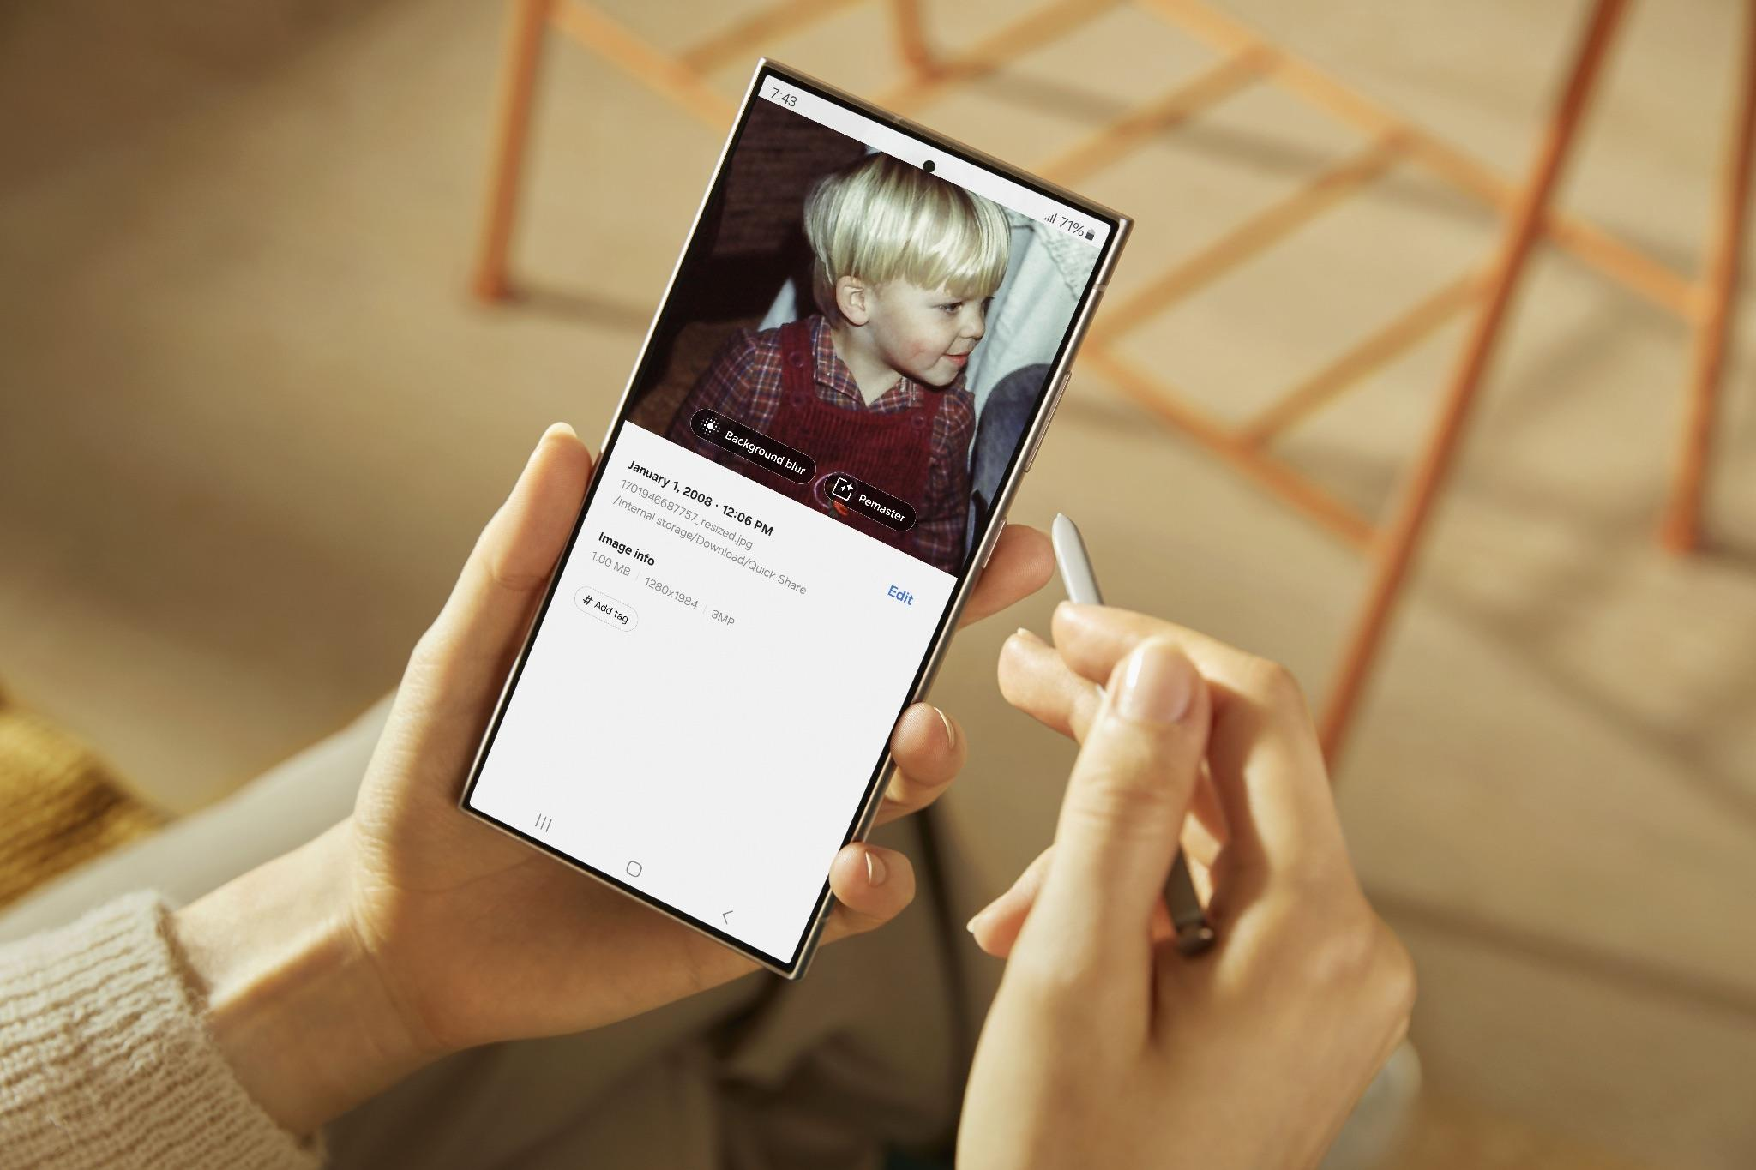
Edit semua hal yang mengganggu foto kamu, cukup pakai AI yang ada di Galeri Galaxy S24 Series
Smartphone ini dirancang memiliki AI yang canggih yang ada di galeri HP kamu, menyediakan fitur Edit Suggestion yang bisa secara instan menghapus refleksi atau shadow di foto. Kemudian, terdapat juga fitur Generative Edit yang memungkinkan kamu mengisi ruang kosong pada frame menggunakan AI generatif untuk menciptakan foto yang tetap tajam dan utuh dengan latar belakang yang sesuai dengan nuansa di sekelilingnya.
3. Bikin hasil foto lebih tajam dan epic dengan instan berkat AI Camera
Tak hanya memberikan pengalaman fitur AI yang mengesankan. Galaxy S24 Series juga memanfaatkan teknologi AI untuk memproses data pada smartphone sehingga jadi lebih mengesankan. Salah satunya dibuktikan dari kehadiran ProVisual Engine terbaru yang tersemat di kamera smartphone ini. Kemampuan ini mendukung pengguna untuk bisa mengabadikan setiap foto-foto epic terbaik dengan kualitas yang sempurna.
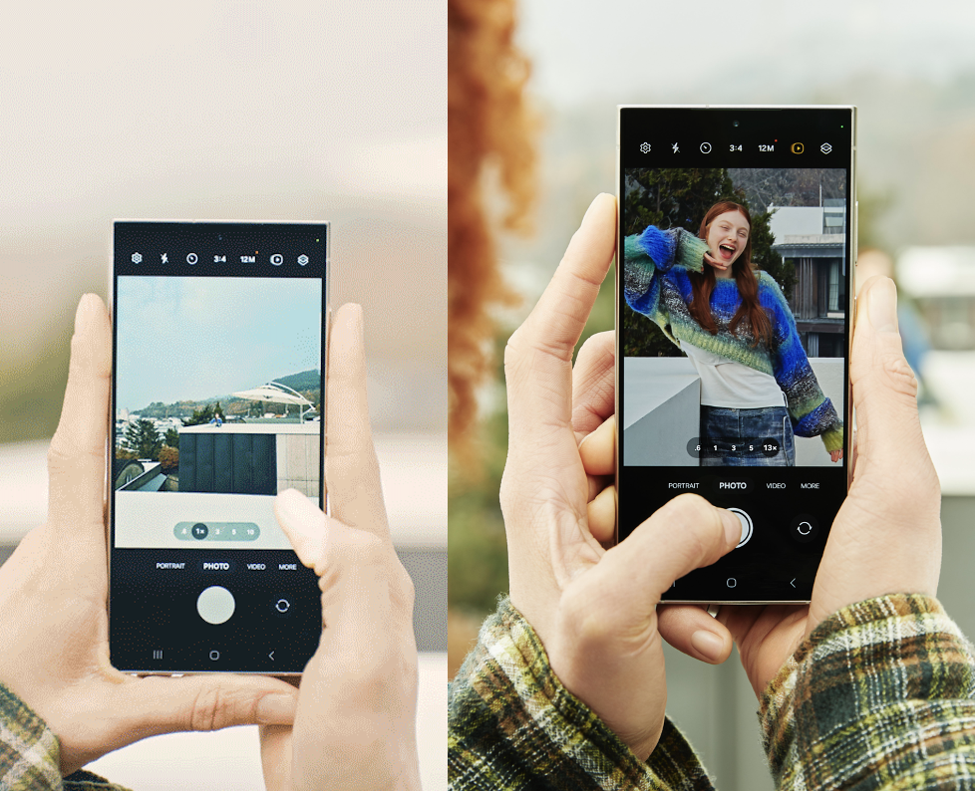
Dengan pemrosesan AI, foto yang diabadikan dari jarak jauh pun bisa jadi lebih tajam dan sempurna
Di dalam Galaxy S24 Series, fitur ProVisual Engine ini diturunkan pada empat kegunaan utama yang sangat bermanfaat dalam pengambilan foto ataupun video. Pertama, fitur ini mendukung AI Zoom untuk melakukan pengambilan foto yang bisa diperbesar hingga 100x tanpa pecah (Space Zoom). Dengan begitu saat pergi ke luar negeri, kamu akan bisa lebih muda mengabadikan berbagai objek unik yang ditemukan meski ada di jarak yang jauh.
Kemudian, pengoptimalan Nightography System untuk mengambil foto ataupun video dalam kondisi gelap lebih sempurna, khususnya ketika berada di tempat yang asing dengan kondisi pencahayaan yang berbeda-beda. Terdapat juga dukungan Object aware engine yang mampu menghasilkan gambar Super HDR untuk pengguna bisa mengabadikan keindahan cityscape ataupun landscape terbaik yang dikunjungi. Terakhir, fitur ini mampu melakukan AI frame generation untuk menghasilkan Instant Slow-mo yang impresif sehingga kamu bisa membuat konten video yang unik saat traveling di luar negeri.
4. Transkrip audio hingga meringkas artikel tanpa perlu geser ke aplikasi tambahan
AI memang mampu meringkas berbagai catatan hingga memberikan transkrip audio secara instan. Tapi apa yang dilakukan Galaxy AI pada Galaxy S24 Series ini jauh berbeda dan lebih mengesankan. Kini tidak perlu repot mengcopy audio yang kamu rekam di recorder ponsel untuk dipindahkan ke website atau aplikasi AI yang bisa memberikan transcript. Aplikasi Voice Recorder pada Galaxy S24 Series mampu langsung memberikan transcript audio dengan fitur Transcript Assist. Dengan hanya mengklik tulisan ‘Transcribe’ pada aplikasi bawaan smartphone tersebut, AI akan langsung meng-convert audio tersebut menjadi tulisan.
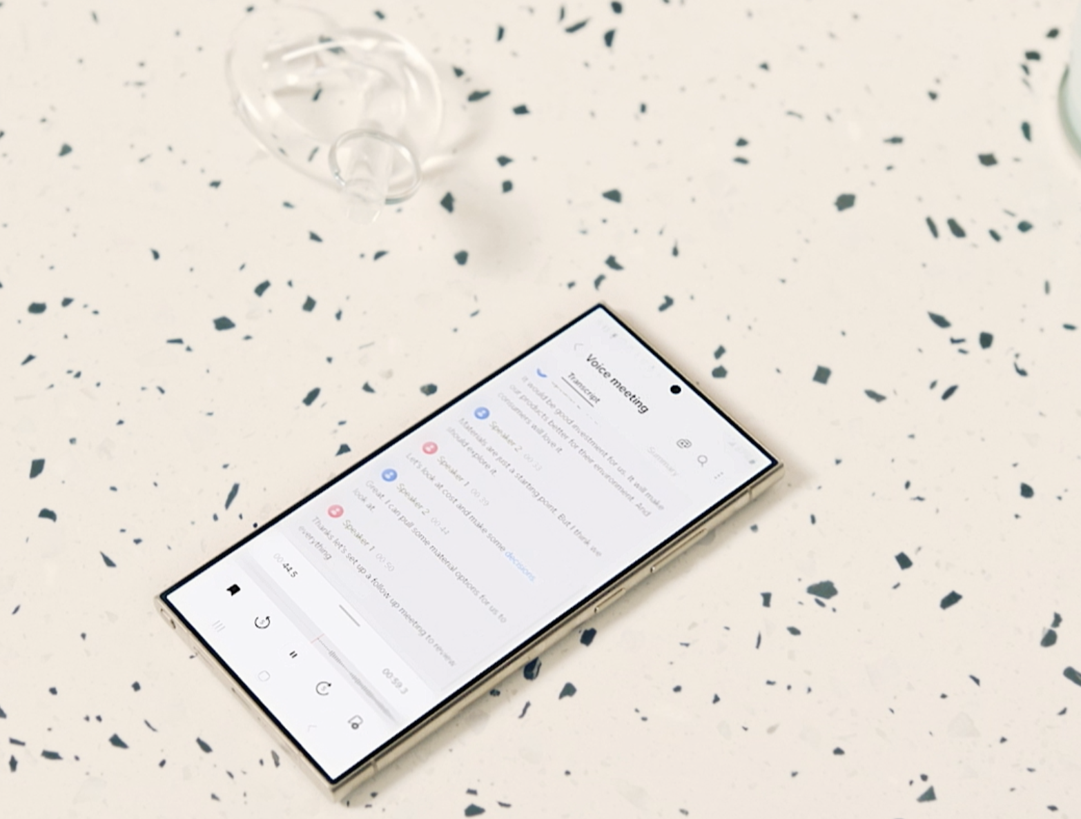
Transcript semua rekaman kamu jalan traveling, cukup dari aplikasi Voice Recorder
Fitur ini sangat membantu ketika kamu berada di luar negeri dan mengikuti city tour. Saat tour guide menjelaskan berbagai fakta unik di suatu negara, misalnya Korea, kamu dapat merekam semua penjelasan tersebut dan men-transcriptnya ke dalam text berbahasa Inggris. Hal ini memudahkan ketika kamu akan membuat caption di media sosial untuk menceritakan pengalaman berkesan saat berkeliling Kota Seoul yang indah.
Bukan cuma itu, jika kamu ingin melengkapi cerita tersebut dari sumber-sumber artikel lain, Galaxy AI bisa mendukungnya dengan lebih instan. Biasanya untuk meringkas bacaan yang panjang, pengguna harus melakukan copy paste artikel ke website penyedia AI yang dituju. Dengan Galaxy AI di Galaxy S24 Series, kamu tak perlu bergeser dari artikel yang sedang dibuka, cukup dengan memberi highlight pada tulisan yang ingin diringkas, lalu nantinya akan muncul icon Galaxy AI dan tombol ‘Summarize’. Setelah itu, semua tulisan akan diringkas secara otomatis. Fitur ini juga bisa dilakukan untuk menerjemahkan tulisan, loh.
5. Bikin itinerary lebih praktis, cukup lingkari yang kamu lihat di smartphone
Terinspirasi mengunjungi suatu tempat setelah menonton drama korea atau video-video lainnya di media sosial? Biasanya sebelum melakukan traveling, tahap perencanaan jadi hal yang penting untuk dilakukan. Kini semua yang ditampilkan pada layar smartphone kamu bisa dicari tahu dengan mudah melalui fitur Circle to Search with Google. Keunggulan ini yang membedakan teknologi AI di Galaxy S24 Series.
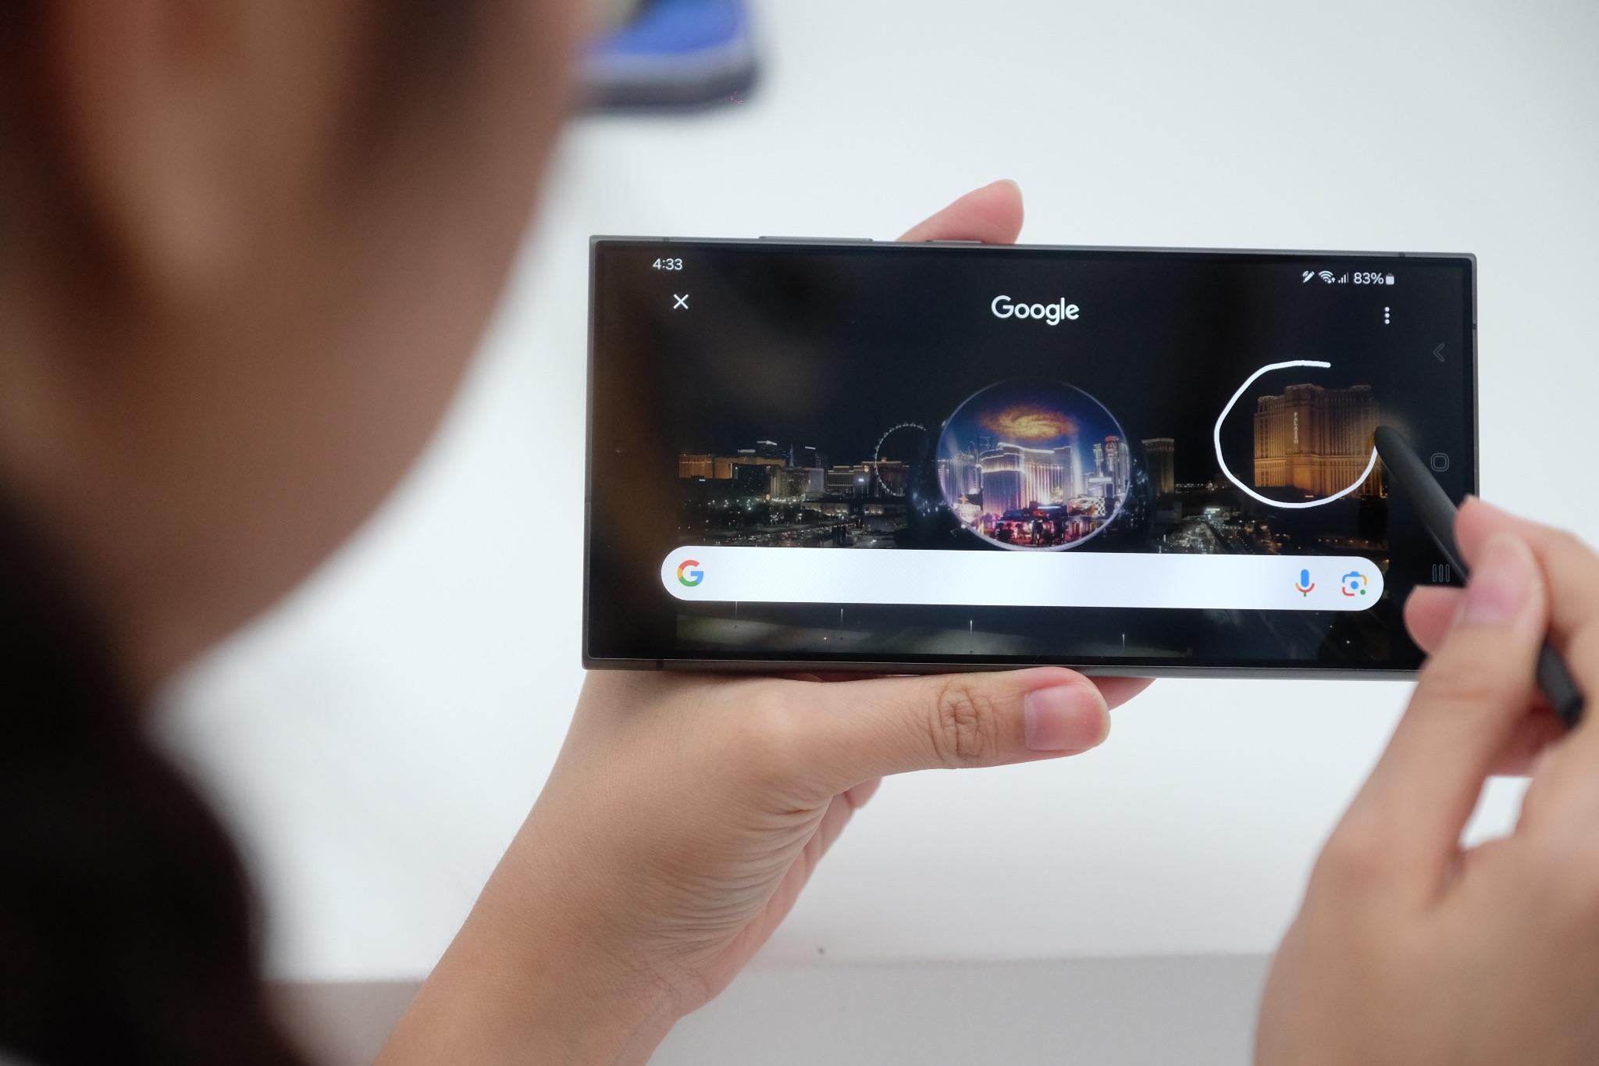
Just circle it! Kamu bisa tahu berbagai hal yang ada di media sosial
Jadinya kamu bisa menyusun destinasi wisata setahun ke depan atau membuat itinerary traveling dengan lebih mudah ketika sedang nge-scroll media sosial saja. Gimana sih kira-kira cara mengaplikasikannya? Sederhana, misalnya kamu melihat tempat kece yang ada di trailer drama Korea sehingga ingin mengunjunginya saat liburan bulan depan.
Tanpa perlu repot berpindah aplikasi ke browser untuk mencari informasi, kini kamu cukup memencet tombol ‘Home’ selama beberapa waktu. Secara otomatis Galaxy AI akan berfungsi dan kamu dapat melingkari lokasi yang ingin diketahui. Dalam sekejap, akan muncul pop up browser yang berisi informasi-informasi yang akurat tentang hal yang ingin diketahui tersebut.
Mau bikin traveling lebih seru? Pakai 5 fitur Galaxy AI yang hanya ada di Galaxy S24 series dengan pre order Galaxy S24 Series sekarang!
Mau langsung merasakan kehebatan AI on-device yang ada di smartphone ini? Yuk ikutan periode pre-order untuk mendapatkan berbagai keuntungan. Dengan melakukan pre-order, konsumen bisa menikmati cicilan mulai dari Rp583.291 per bulan dan mendapatkan penawaran free double storage dengan nilai mencapai Rp4.000.000, gratis paket data XL 120 GB per tahun. Terdapat juga keuntungan cashback ketika kamu melakukan pembelian melalui mekanisme trade-in dari seri flagship sebelumnya dengan nilai mencapai Rp2.500.000, serta cashback lain senilai Rp1.500.000 melalui rekanan bank.
Jika kamu melakukan pendaftaran Galaxy Unpacked sebelumnya, Samsung juga memberikan perlindungan 2 tahun melalui Samsung Care+ secara cuma-cuma. Namun, apabila kamu terlewat momentum tersebut, dengan mengikuti pre-order ini pengguna bisa mendapat discount 50 persen untuk perlindungan 2 tahun Samsung Care+. Galaxy S24 Ultra dibanderol dengan harga Rp21.999.000 (12/256GB), Rp23.999.000 (12/512GB), dan Rp27.999.000 (12/1TB). Kemudian untuk Galaxy S24+ hadir dengan harga Rp16.999.000 (12/256GB) dan Rp18.999.000 (12/512GB). Lalu, Galaxy S24 tersedia dengan harga Rp13.999.000 (8/256GB) dan Rp15.999.000 (8/512GB).
Kamu juga bisa langsung mengunjungi Pre Order booth hingga 4 Februari 2024 di mal-mal terdekat, seperti Central Park, Kota Kasablanka, Senayan City, Grand Indonesia, Living World Alam Sutera, Lippo Mall Puri, dan Pondok Indah Mall 1. Di sini kamu bisa mendapatkan pengalaman Galaxy AI secara langsung dari mulai area Circle to Search with Google yang bernuansa Seoul subway hingga Live Translation dan Chat Assist ala restoran di Korea.
Info lebih lanjut tentang Galaxy AI bisa dilihat di www.samsung.com/id.

-o0o-
Tentang Samsung Electronics Co., Ltd.
Samsung menginspirasi dunia dan membentuk masa depan dengan ide dan teknologi transformatif. Perusahaan ini mendefinisikan ulang dunia TV, smartphone, wearables, tablet, peralatan rumah tangga, sistem jaringan dan memori, sistem LSI, foundry dan solusi LED, serta menghadirkan pengalaman terhubung yang mulus melalui ekosistem SmartThings dan kolaborasi terbuka dengan para mitra. Untuk berita terkini, silakan kunjungi Samsung Newsroom di news.samsung.com.

Untuk keterangan lebih lanjut:
Fia Handayani  Public Relations Manager  Samsung Electronics Indonesia  Phone: 021-2958 8000  Email: f.handayani@samsung.com | Maghfira Tabrani  Manager  Carl Byoir  Email: maghfira.tabrani@carlbyoir.com

